PV-COMPTE-RENDU SUCCINCT
DU CONSEIL MUNICIPAL
SEANCE DU CONSEIL MUNICIPAL
Jeudi 30 mars 2017
Convocation du 22 mars 2017

Le trente mars deux mille dix-sept à vingt heures, le Conseil Municipal légalement convoqué, s'est réuni à la Salle Jean Feugereux en séance ordinaire publique sous la présidence de Monsieur Marc GUERRINI, Maire.

Messieurs les Maires délégués : Philippe COSSAY, Alain ALLELY et Didier ROQUET,
Mesdames et Messieurs les Conseillers Municipaux : Francis CHARTIER, Patrick PARIS, Véronique LHOSTE, Pascale FAUCONNIER, Jacques TICOT, Claudine MOITET, Arnaud MAHIER ( départ à 21h24), Sandrine LEDUC, Stéphanie RENVOISE, Gérard PLOQUIN, Michel LHOPITEAU, Jean-Claude BRACQUEMOND, Hartmut SCHNEIDER, Michel LEMERLUS, Josette DERUELLE, Eliane RIVRAY MORNAS, Denise LE PARC, Lydia CHOUGNY, Julia TIBOUT, Claudine BOISSIERE, Marie-Hélène MASSOT, Daniel BRIOIS, Laurence BERTHE, Laurent LEAUTÉ, Rémy PROUST (arrivé à 20h35), Sébastien LESUEUR, Nathalie CARNIS, Hervé GIRAUD, Christelle FOUBERT, Jean-Christophe HANSS et Clément HACQUET,

Absents excusés :
Monsieur Hugues PINOT donne pouvoir à Madame Eliane RIVRAY MORNAS,
Madame Isabelle GARNIER donne pouvoir à Monsieur Jean-Christophe HANSS,
Madame Solange LEREAU donne pouvoir à Madame Claudine MOITET,
Monsieur Patrick BONNEAU donne pouvoir à Madame Denise LE PARC,
Monsieur Laurent BIGOT donne pouvoir à Monsieur Philippe COSSAY,
Madame Isabelle ENTREMONT donne pouvoir à Monsieur Jean-Claude BRACQUEMOND,
Monsieur Julien POULAIN donne pouvoir à Monsieur Jacques TICOT,
Madame Malika SOUSSI donne pouvoir à Madame Lydia CHOUGNY,
Monsieur Fabien BILLARD donne pouvoir à Monsieur Patrick PARIS,

Absent excusés sans pouvoirs :
Monsieur Armand BAILLEUL
Madame Nicolle BESSE
Madame Mauricette LENOBLE
Monsieur Michel BIGOT
Monsieur Audoin DE GOUVION ST CYR
Madame Delphine MARGELIN
Monsieur Bruno MAZEREAU
Monsieur Julien FOUCAULT

Les membres présents formant la majorité des Conseillers en exercice,

Monsieur Daniel BRIOIS est nommé Secrétaire de Séance.

Début de séance à 20 H 13
Fin de séance à 21 H 33

Le procès-verbal du Conseil Municipal du 2 mars 2017 est adopté à l’unanimité sans observations.
M le Maire annonce le décès de Mme Marie-Claire Bailleul, le conseil municipal a une pensée pour M Armand Bailleul.
Remerciements

- L’Orchestre d’Harmonie d’Eure-et-Loir pour l’aide apportée avant, pendant et après le concert.
- L’établissement Français du Sang pour l’organisation de la collecte de sang le 28 février 2017

ANALYSE FINANCIERE DU TRESORIER, M Serge Ringwald

Conclusion

Quelques ratios :
- Marge d’autofinancement pour l’année 2016 est de 0.91%, celui-ci ne doit pas être supérieur à 1% pendant 2 années consécutives
- Rigidité des charges structurelles pour l’année 2016 est de 0.61%, celui-ci ne doit pas être supérieur à 1% pendant 2 années consécutives
- Surendettement pour l’année 2016 est de 1.14% , Celui-ci ne doit pas être supérieur à 1.54% pendant 2 années consécutives

- C A F NETTE de la commune est positive (379 147 €)
- INVESTISSEMENTS moins importants par rapport aux communes de la même strate de population (133 € par habitant contre 250€ pour les communes de même strate)
- FONDS DE ROULEMENT de la commune est de 217€ par habitant contre 214 € par habitant pour la commune de même strate
- Les charges de personnel sont de 284€ par habitant contre 341 pour les communes de même strate.
- LE RESULTAT D’EXPLOITATION de la commune s’établit à + 844 012.90€

Bonne situation, qui devra se confirmer avec le recul sur une 2nd année d’existence, en tant que commune nouvelle.

COMPTE RENDU DE LA COMMISSION FINANCES ET TRAVAUX DU 17 MARS 2017

Le rapporteur est Mme LHOSTE Véronique. Annonce des présents et excusés.
- Comptes de gestion 2016
En adéquation avec les comptes administratifs.
Avis favorable de la commission
Accord du conseil municipal à l’unanimité.
Monsieur le Maire des villages Vovéens cède son fauteuil, Mme LHOSTE Véronique-
Demande si le vote se fera par chapitre
Demande si vote à main levée ou bulletin secret.
Le conseil municipal décide à l’unanimité de voter à main levée et le vote par chapitre.

- Comptes administratifs 2016
Avis favorable de la commission
Budget de la Commune
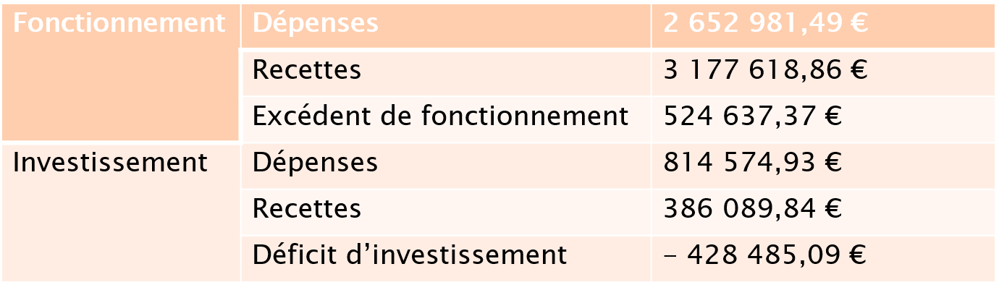
Budget eau
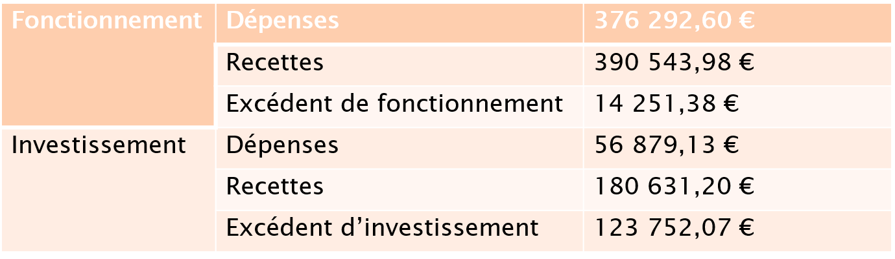
Une question sur la facturation à Theuville pour Pézy est posée. Il est rappelé que la question de compétence production ou distribution n’est pas claire sur ce dossier. Ce dossier est en attente.
Budget Assainissement
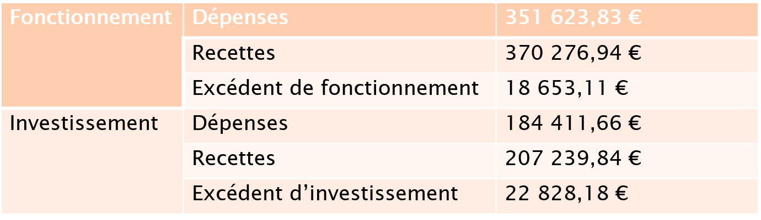

- Affectation des résultats :
Budget principal :
- Excédent de fonctionnement : 1 327 346,88 €
- Déficit d’investissement : 483 333,98 €
- Déficit à résorber : 483 333,98 €
- Reste à réaliser : Dépenses : 190 000 € et Recettes : 130 000 €
Affectation au 1068 de 543 333,98 € et au R 002 de 784 012,90 €
Service des eaux :
- Excédent de fonctionnement : 95 003,60 € au R002
- Excédent d’investissement : 256 299,14 € au R001
Assainissement :
- Excédent de fonctionnement : 98 627,90 € au R002
- Excédent d’investissement : 308 876,28 € au R001
Avis favorable de la commission
Accord du conseil municipal à l’unanimité pour les comptes administratifs et affectation de résultat.
- Taux d’imposition :
Aucune augmentation des taux n’est prévue pour l’année 2017.
Volonté de suivre le taux moyen pondéré issu de la décision de lissage sur 12 ans, document Dgfip
à savoir
Taxe d’Habitation : 14.96%
Taxe Foncier Bâti : 25.33%
Taxe Foncier Non Bâti : 29.44%

Avis favorable de la commission
Accord du conseil municipal à l’unanimité

- Budgets primitifs
Le vote des budgets primitifs de la commune est fait par chapitre :
Conformément à l’article L.2121-21 du Code Général des Collectivités Territoriales, à l’unanimité du Conseil Municipal, il est décidé de délibérer par un vote à main levée.
Les documents relatifs aux 3 budgets primitifs ont été transmis au préalable auprès de chaque élu de l’assemblée délibérante.
Avis favorable de la commission

Équilibre des budgets, à savoir,
Commune Fonctionnement : 3 877 069€
Investissement : 2 891 305€
-Service assainissement Fonctionnement : 486 739€
Investissement : 2 086 212€
Service des eaux Fonctionnement : 517 863€
Investissement : 346 375€
Les budgets primitifs de la commune, des services des eaux et de l’assainissement sont votés à l’unanimité
L’ensemble des services est remercié pour les documents fournis, Mme Lailler, comptable plus particulièrement.
- Cotisation 2017 pour le contrôle, la maintenance et la gestion des installations d’éclairage public
En adhérant à la compétence Eclairage public, la commune doit s’acquitter d’une cotisation annuelle en contrepartie des prestations réalisées par Energie Eure-et-Loir (contrôle, maintenance et gestion des installations).
La cotisation est calculée sur la base du nombre de foyers lumineux existant sur son territoire au 31 décembre soit 912 foyers x 23 € (par an) = 20 976 €.
Avis favorable de la commission
Accord du conseil municipal à l’unanimité
- Convention éclairage public du Bois Saint Martin
L’éclairage du hameau du Bois Saint Martin est composé de 7 points lumineux qui éclairent le hameau tant sur la partie de la commune de Boncé que sur la partie de Montainville. Il y a donc lieu de convenir des modalités de prise en charge des consommations électriques et d’entretien de l’éclairage public.
Une question est posée sur la détermination des horaires par Boncé.
Il est fait lecture de la convention, qui n’évoque pas ce point.
Avis favorable de la commission
Accord du conseil municipal à l’unanimité
- Lagunage de Villeneuve-Saint-Nicolas
Pour le lagunage de Villeneuve-Saint-Nicolas, les adjoints proposent d’acquérir la parcelle aux consorts Fleury.
Apres réflexion au sein de la commission, il est proposé de prévoir le nettoyage du gouffre avant l’acquisition du terrain
- Terrain Villeau :
Les héritiers de Monsieur VILLEAU proposent le terrain au prix de vente de 3 200 €.
Superficie du terrain : 564 m²
A la suite de la réforme des domaines, nous ne pouvons plus solliciter l’avis des domaines pour un montant d’acquisition inférieur à 180 000 €.
Proposition de la commission : 3 200 €
Accord du conseil municipal à l’unanimité

- Projet d’énergie éolienne VOLKSWIND France SAS
La société VOLKSWIND a un projet d’énergie éolienne sur notre commune. Cela représenterait 4 éoliennes. Si la commune était favorable à ce projet, cela impliquerait la mise à disposition des chemins. La commune autoriserait à la société à :
- Circuler sur les chemins,
- Les survoler (pales),
- Enterrer les câbles nécessaires au bon fonctionnement du parc éolien.
Cette installation constituerait une rentrée financière pour la commune. La société verserait 3000 €/MW pendant 41 ans (1 an pour la construction et 40 ans pour l’exploitation). Ce qui représenterait 43 200 €/an.
Avis favorable de la commission
Accord du conseil municipal à l’unanimité
- Demande de subvention du FEADER/FEDER/CPER :
Pour la maison de santé, la commune peut solliciter une subvention du FEADER (Fond Européen Agricole pour le Développement Rural), du FEDER (Fond Européen de Développement Régional) et du CPER (Contrat de Plan Etat/Région).
Il est demandé d’ajouter des demandes de subvention pour le sport auprès du CNDS et pour le dossier canalisation rue pasteur auprès de l’agence de l’eau Loire Bretagne.
Avis favorable de la commission
Accord du conseil municipal à l’unanimité
- Ouverture des magasins le Dimanche :
Carrefour Market a sollicité la commune pour l’ouverture du magasin les dimanches 24 et 31 décembre 2017.
Pour cela, la commune doit prendre un arrêté si elle est favorable à l’ouverture des magasins le dimanche. Les magasins concernés sont les supermarchés, les commerces de bouche et les garages pour leurs portes ouvertes annuelles.
Avis favorable des adjoints.
Avis favorable de la commission

- Enquête publique OUEC
Une enquête publique a été réalisée du 26 janvier au 28 février 2017 sur l’autorisation unique pluriannuelle de prélèvement d’eau pour l’irrigation agricole sur le périmètre de la nappe de Beauce dans le Département d’Eure-et-Loir. L’avis du Conseil Municipal n’est pas sollicité.

- Attribution de N° de voirie
Rue François Huet
Les 3 lots de l’ex-école Jean Moulin sont vendus. La commune doit attribuer des numéros de voirie.
Proposition de retenir les numéros :
Pour les euréliales N° 5 rue F Huet
Pour les terrains vendus, 5 bis et 5 ter rue F Huet et 10 rue jules Ferry.
Rue de Verdun
Le garage Poupaux, suite à la réhabilitation de sa grange, a besoin d’un numéro de voirie.
Proposition : 16 bis
Accord du conseil municipal à l’unanimité
MARCHES PUBLICS ET RENDUS DE DECISIONS

Avenant administratif au contrat de maîtrise d’œuvre (maison de santé et bibliothèque, hangar):
A la suite d’un changement social du cabinet Gilbert et de la modification de son dirigeant, le Maire a signé des avenants pour :
- Les travaux d’extension du bâtiment des services techniques qui a fait l’objet d’un marché de maîtrise d’œuvre en date du 6 octobre 2015
Montant de l’avenant HT : 2 925,45 €
- Les travaux de construction d’une maison pluridisciplinaire de santé qui a fait l’objet d’un marché de maîtrise d’œuvre en date du 29 septembre 2016
Montant de l’avenant HT : 69 419,00 €
- Les travaux de réhabilitation de la bibliothèque qui a fait l’objet d’un marché de maîtrise d’œuvre en date du 6 octobre 2015
Montant de l’avenant HT : 13 592,00 €
Vidéo-protection :
- Remplacement de la caméra dans la cour de la Mairie par Accès Vision : 1 397 € HT soit 1 676 € TTC.
Mise en conformité de la STEP :
Sous-traitance ABC Agencements :
La commune a réceptionné la déclaration de sous-traitance pour ABC Agencements pour acceptation. Les prestations à réaliser par le sous-traitant : peinture, carrelage, faïence, doublage, cloisons, faux plafonds.
Montant maximum HT : 22 785,50 €
Sous-traitance Keller Fondations spéciales SAS :
La commune a réceptionné la déclaration de sous-traitance pour Keller Fondations spéciales SAS pour acceptation. Les prestations à réaliser sont les fondations spéciales.
Montant maximum HT : 30 000 €
Sous-traitance Briand et Gerard SAS
La commune a réceptionné la déclaration de sous-traitance pour Briand et Gérard SAS pour acceptation. Les prestations à réaliser sont la charpente et la couverture.
Montant maximum HT : 24 000 €
Sous-traitance Hydro Confort S.A.R.L.
La commune a réceptionné la déclaration de sous-traitance pour Hydro Confort S.A.R.L. pour acceptation. Les prestations à réaliser sont la plomberie et la VMC.
Montant maximum HT : 4 800,34 €
Ainsi que les autres actes de sous traitance à venir qui seraient en lien avec le dossier STEP.
Achat du tracteur :
Achat du tracteur auprès de DURET SA pour un montant de 27 500 HT et 33 000 € TTC.
Accord du conseil municipal à l’unanimité pour ce rendu de décision.
RESSOURCES HUMAINES

Création d’un poste d’adjoint technique principal 2ème classe

Le Conseil Municipal réuni le 15 décembre 2016 avait décidé la création d’un poste d’adjoint technique 2ème classe pour un accroissement temporaire d’activités aux services techniques.

Il y a lieu d’annuler cette délibération et la remplacer par la création d’un poste d’adjoint technique principal 2ème classe afin de pourvoir ce poste.
Accord du conseil municipal à l’unanimité
RECUEIL DES ACTES ADMINISTRATIFS

Il s’agit d’une obligation pour les communes de + de 3500 habitants
Il est établi en application des dispositions des articles R2121-10 et L2121-24,2122-29 du code général des collectivités territoriales,
Le recueil (RAA) liste les délibérations du conseil municipal, les arrêtés de voiries, décisions du CCAS.
Il est consultable au siège 5 rue Roger Gommier –Voves- 28150 les Villages Vovéens et dans chaque mairie annexe sur Montainville, Rouvray St Florentin, Villeneuve St Nicolas.
Le conseil municipal est favorable à l’unanimité.

DIVERS

Analyse d’eau ARS-
Point de surveillance Le Grand Chavernay
Nitrates 52 mg/l

Point de surveillance Reverseaux
Nitrates 42,1 mg/l

Dates : sous réserve de modification
Réunion d’adjoints : 4/04
Commission Finances et travaux : 7/04
Conseil municipal : 20/04

Vu par nous, Monsieur GUERRINI Marc, Maire des Villages Vovéens, pour être affiché à la porte de la mairie conformément aux dispositions de l’article 21 21 25 du Code Général des Collectivités Territoriales.

Le Maire,
M.GUERRINI

